2021年高邮市公开招聘事业单位工作人员
面试考前提醒

2021年高邮市公开招聘事业单位工作人员面试将于6月6日（周日）举行。请入围面试的考生于面试前3日，登录原报名网站查看《2021年高邮市公开招聘事业单位工作人员面试考生新冠肺炎疫情防控告知书》、签署《2021年扬州市事业单位公开招聘工作人员面试考生新冠肺炎疫情防控承诺书》、缴纳面试考务费100元、打印面试通知书，并按照面试通知书上载明的要求参加面试。
★注意事项
面试考点及位置地图：
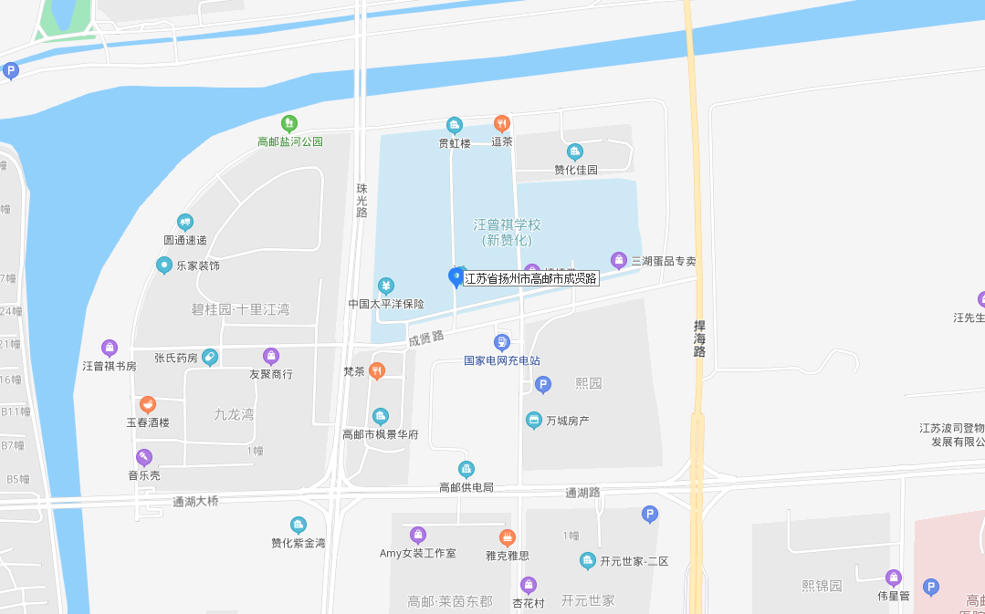
高邮市汪曾祺学校（南门进入） 地址：高邮市成贤路88号
★特别提醒
各位考生须认真阅读考生须知（见面试通知书第二页），确认面试时间，提前做好准备，知晓面试要求，遵守考场纪律，并持续关注新冠肺炎疫情形势和我省、市防控最新要求，严格遵守考试疫情防控有关规定，积极配合考试现场疫情防控有关工作安排，如有违反或有不实承诺，将承担相应责任、接受相应处理。
★温馨提醒
一、根据疫情防控管理相关要求，社会车辆禁止进入考点，考生也不能提前进入考点熟悉考场。考生应提前了解考点入口位置和前往线路，并于面试当天适当提前到达考点，自觉配合完成检测流程后从规定通道验证入场。截至面试当天上午8:00仍未到对应候考室签到者按缺考处理。
二、考试入场时，考生应提前准备好本人有效期内身份证原件、面试通知书并出示“苏康码”。“苏康码”为绿码、现场测量体温＜37.3℃且无干咳等可疑症状的考生，可入场参加考试。
三、参加面试的考生应认真阅读《2021年高邮市公开招聘事业单位工作人员面试考生新冠肺炎疫情防控告知书》，并真实准确、完整有效填报、提交和现场出示相关信息（证明），配合考试现场疫情防控有关工作安排。如有隐瞒或谎报旅居史、接触史、健康状况等疫情防控重点信息，或不配合工作人员进行防疫检测、排查、隔离、送诊等情形的，将被取消考试资格；情节恶劣或造成严重后果的，在被取消考试资格的同时记入诚信档案；构成违法的，将依法追究法律责任。

